Модуль 2 | Управляем скоростью чтения
Занятие | 1
Класс | 2
Общая продолжительность | 15 минут
Стиль | Научно-популярный
Объём | 152 слова
Источник | Мурзилка: детский литературно-художественный журнал. – 1985-2007. - № 11-7 / Обзор статей рубрики «Зелёный мир»
Ход занятия
Чтение вопросов | 1 минута
Чтение печатного текста в течение ограниченного времени | 2-4 минуты
Пересказ фрагмента текста и ответы на вопросы | 5 минут
Выполнение дополнительного задания | 5 минут
Комментарий
Предлагается прочитать вслух вопросы к тесту. Объясняется, что время на прочтение текста будет ограничено. Текст читается по сигналу, молча, в течение 2-х минут. В зависимости от возможностей детей время на прочтение текста может увеличиваться до 3-4-х минут (прочитавшие текст раньше перечитывают вопросы молча). Организуется пересказ фрагмента текста и обсуждение ответов на вопросы. Выполняется дополнительное задание в парах или группах.

Читаем вопросы
- Расскажите о том, как паук прядёт паутину. (Пересказ фрагмента.)
- Что могло бы произойти, если бы пауки научились плести паутину толщиной с проволоку?
- Правда ли, что строительство подвесных (вантовых) мостов основано на принципе натянутых тросов, подсмотренных человеком у пауков?
- Допустимо ли сравнение шёлкового волокна паутины с «веществом, из которого созданы мечты»?
- Расскажите, почему способ передвижения паука по воздуху напоминает путешествие на волшебном транспорте?
Читаем текст
Как и зачем паук плетёт паутину?
На кустах в лесах и парках развешены тонкие сети. Узоры у них разные, похожие на ажурное вязание. Скручивает нити ловкий паук-ткач, который прядёт паутину, быстро работая лапками.
Из брюшка паука выделяется вязкая жидкость, которая быстро застывает на воздухе. Получается едва заметное и лёгкое, прочное и эластичное шёлковое волокно для паутины. Основа её конструкции – многоугольник. Затем паук натягивает «спицы», которые перекрещиваются в одной точке нити, и представляют собой каркас. После этого основное волокно накладывается спиралью.
Пауки используют паутину двух видов. Липкая паутина нужна, чтобы ловить добычу. Она очень эластичная и расположена в середине паутины. Нелипкая паутина нужна, чтобы придать конструкции прочности. Если паутину использовать больше нельзя, то паук съедает её и перерабатывает как вторсырьё для новой постройки.
Паутина нужна паукам не только для охоты. Из паутины они делают коконы для зимовки, утепляют норки, дверки и навесы для защиты укрытий от осадков. А ещё она служит «ковром-самолётом»: на ней паучки путешествуют вместе с ветром.
Отвечаем на вопросы и обсуждаем ответы

Выполняем задание
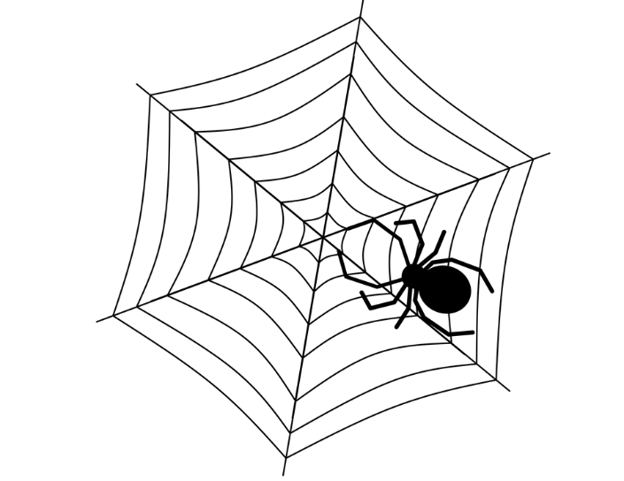

Рассмотрите паутину и нарисуйте похожий узор. Для рисунка можно использовать специальную линейку-спирограф, вращением зубчатых колёсиков которой создаются красочные узоры.
Приведите примеры вещей, сделанных человеком по аналогии с плетением паутины. Предложите свои варианты изобретений, в которых может использоваться материал с таким же балансом свойств прочности и эластичности, как в паутине.

